Tugas 1: Judul tugas – Analisis Regresi Linear

**Siti aisah - 01102221291**

1 Teknik Informatika, STT Terpadu Nurul Fikri, Depok

*E-mail: siti22129ti@student.nurulfikri.ac.id

**Abstract.** Pembelajaran *Machine Learning* merupakan cabang dari kecerdasan buatan (*Artificial Intelligence*) yang berfokus pada pengembangan algoritma dan model statistik untuk memungkinkan sistem komputer belajar dari data danmembuat prediksi atau keputusan secara otomatis tanpa pemrograman eksplisit..

1. Praktikum mandiri

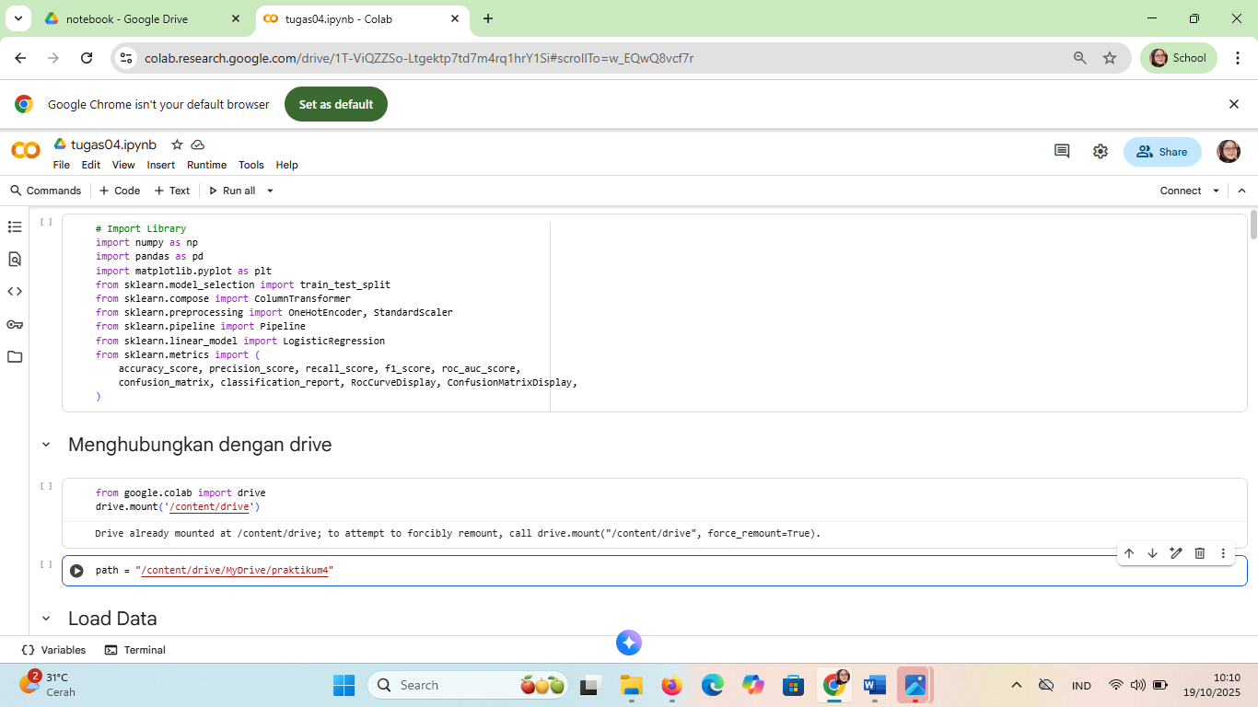

* 1. .menghubungkan dengan drive

**2.Membaca dataset**

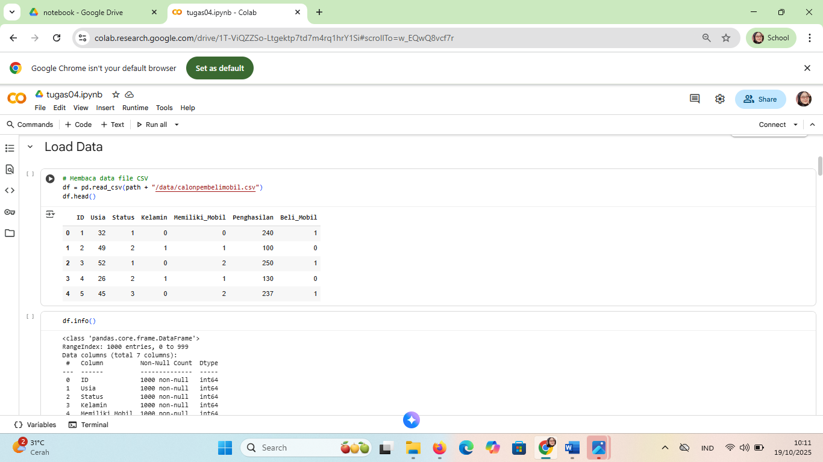

*1.2 Hasil membaca file csv & df info*

3. mengecek  cek missing value

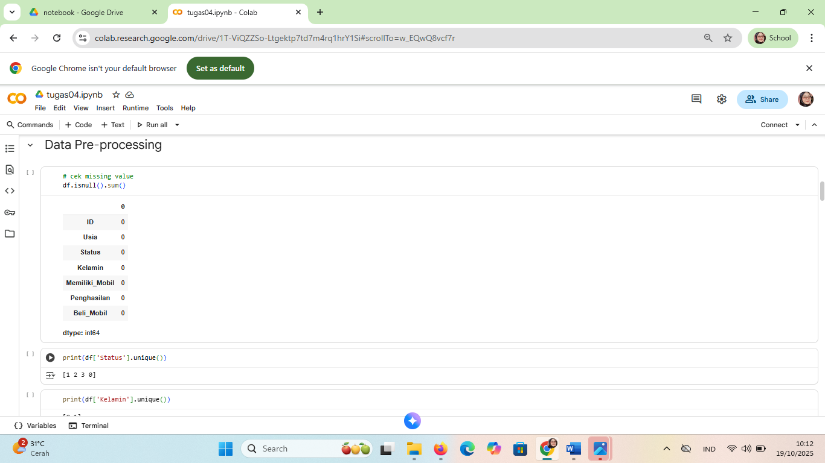

* 1. hasil dari mengecek missing valu

**4. Menampilkan Distribusi Data**

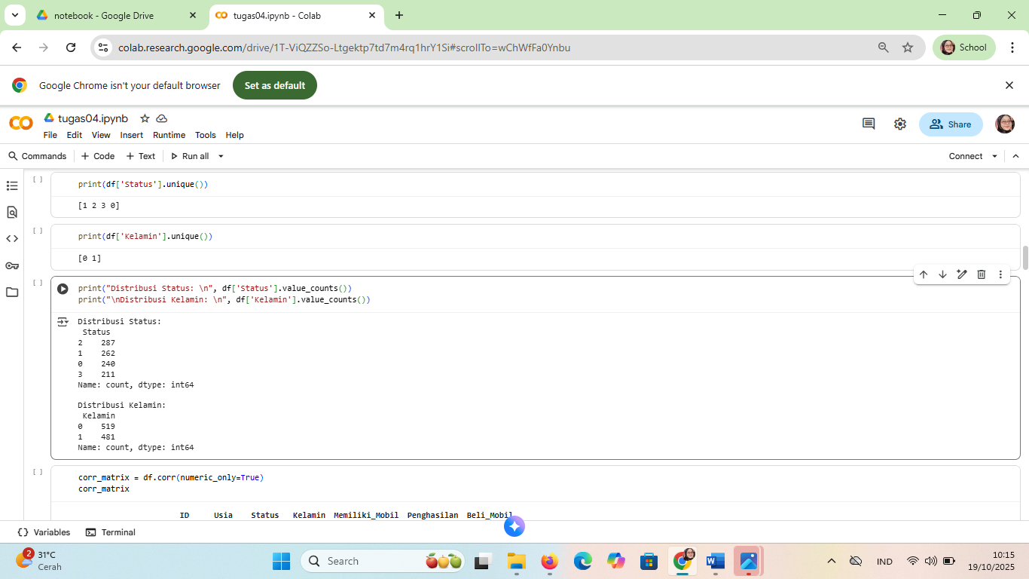

1.4 hasil *dari . Menampilkan Distribusi Data*

5**. Perhitungan Korelasi Antar Variabel**

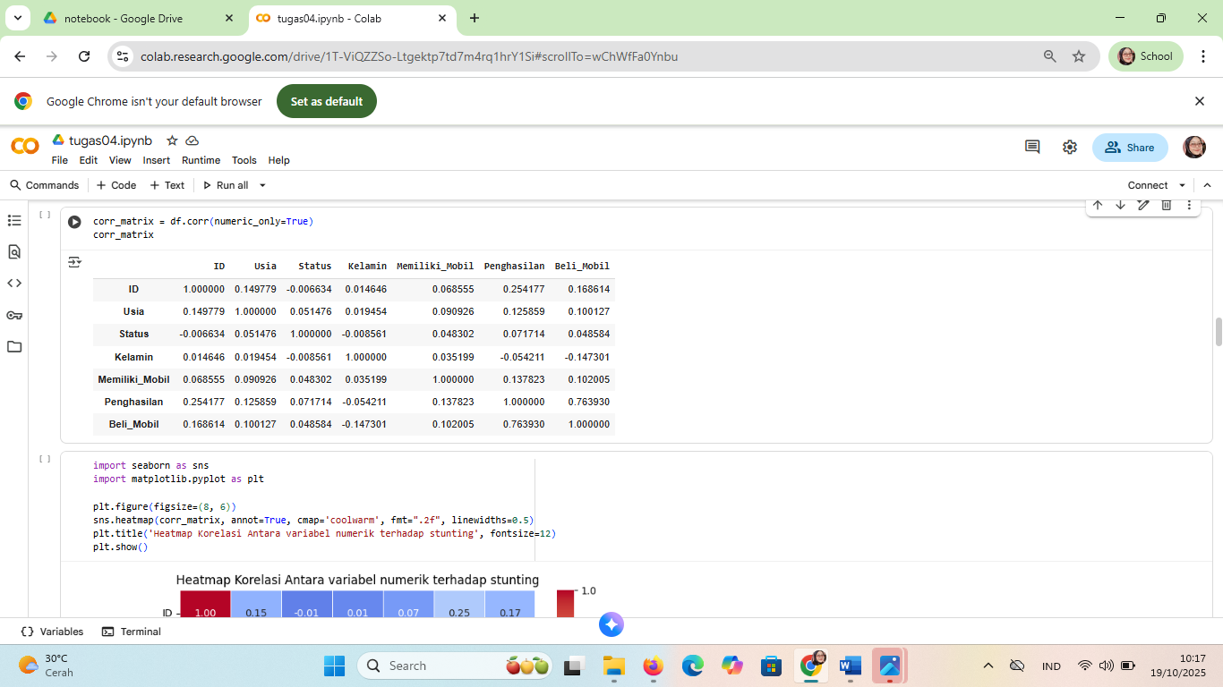

1.5 *. hasil dari Perhitungan Korelasi Antar Variabel*

6**. proses visualisasi korelasi antar variabel numerik**

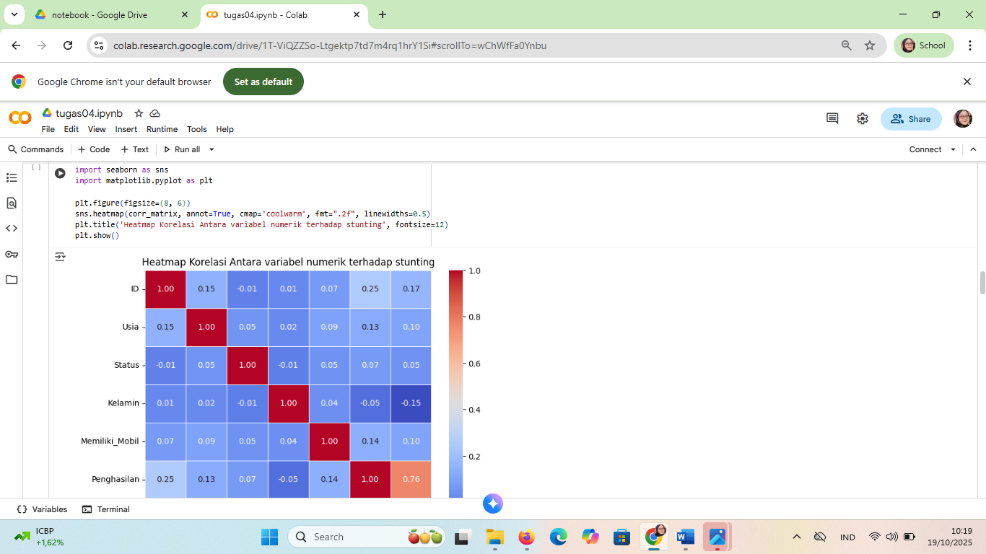

1.6 *hasil dari proses visualisasi korelasi antar variabel numerik*

7. **persiapan data**

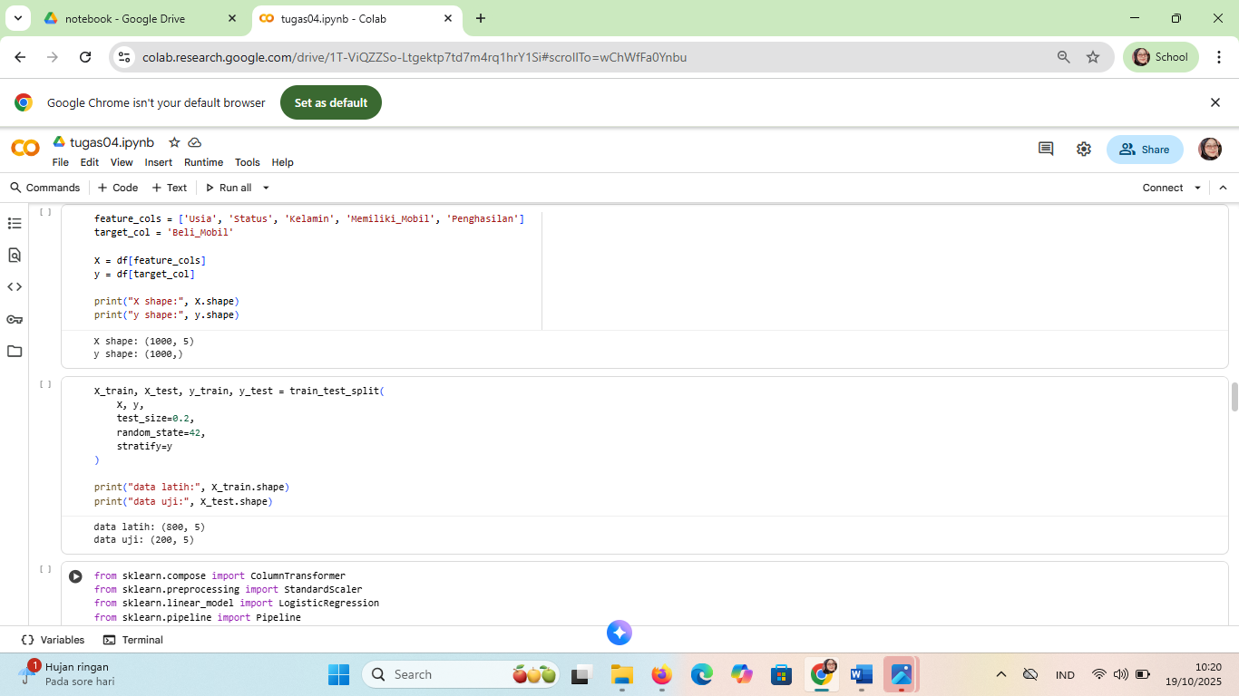

1.7 *hasil dari persiapan data*

8. Train the model

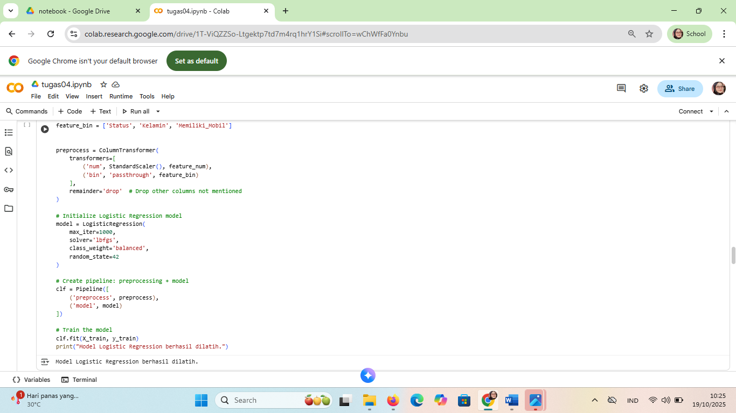

*1.8 hasil dari* Train the model

9. **ConfusionMatrix**

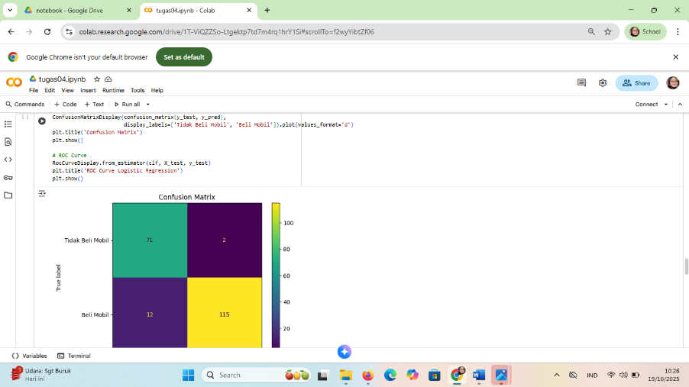

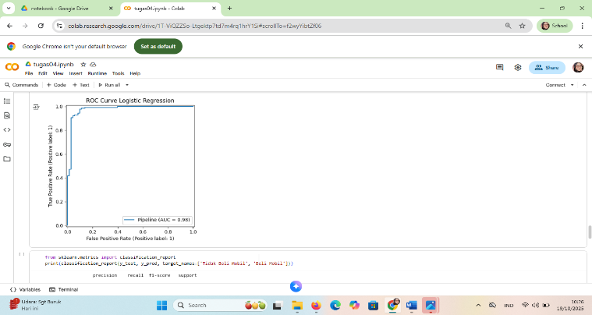

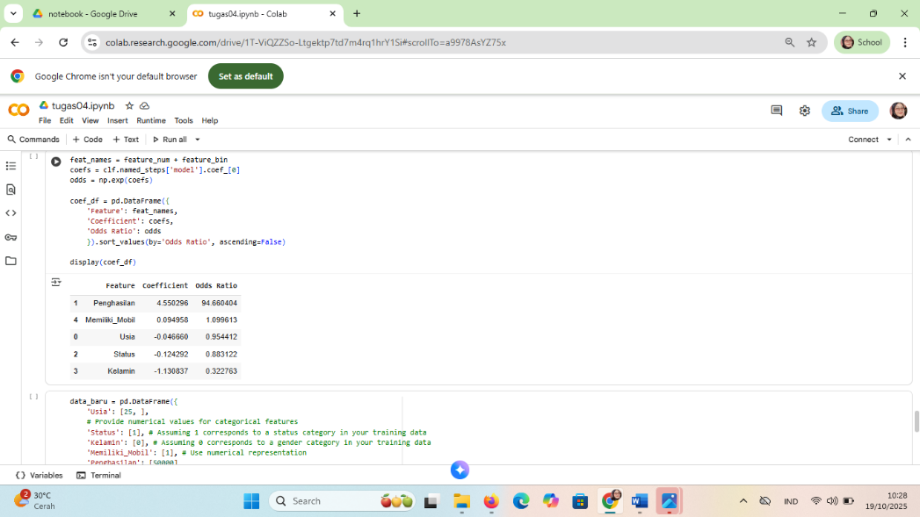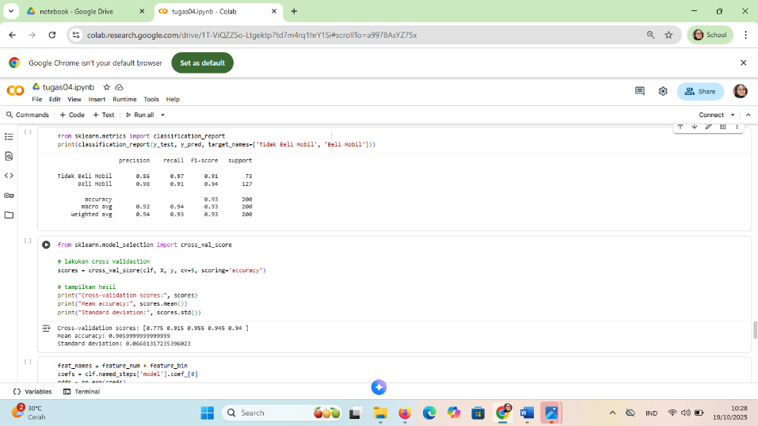**10. Regresi Logistik**

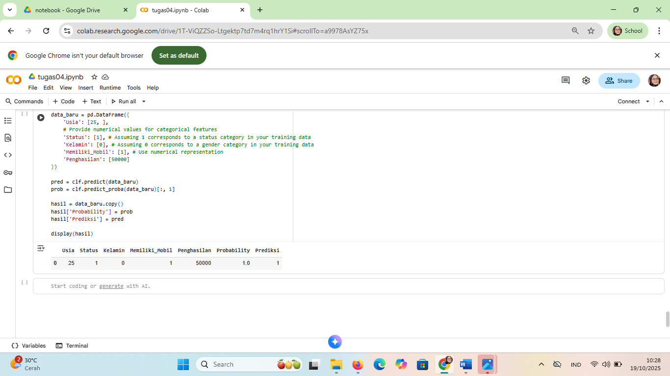

Referensi:

Munir, S., Seminar, K. B., Sudradjat, Sukoco, H., & Buono, A. (2022). The Use of Random Forest Regression for Estimating Leaf Nitrogen Content of Oil Palm Based on Sentinel 1-A Imagery. *Information*, *14*(1), 10. https://doi.org/10.3390/info14010010

Seminar, K. B., Imantho, H., Sudradjat, Yahya, S., Munir, S., Kaliana, I., Mei Haryadi, F., Noor Baroroh, A., Supriyanto, Handoyo, G. C., Kurnia Wijayanto, A., Ijang Wahyudin, C., Liyantono, Budiman, R., Bakir Pasaman, A., Rusiawan, D., & Sulastri. (2024). PreciPalm: An Intelligent System for Calculating Macronutrient Status and Fertilizer Recommendations for Oil Palm on Mineral Soils Based on a Precision Agriculture Approach. *Scientific World Journal*, *2024*(1). https://doi.org/10.1155/2024/1788726

LINK GITHUB: <https://github.com/Sitiaisah1604/machine-learning>